GE Ablaufdeckel, d90 für DW-Ablauf Sperrwasserhöhe 30/50mm, schwarz matt

Geberit

Eigenschaften

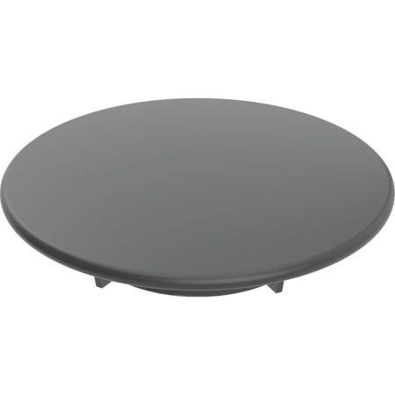

GTIN:

4025410696267

HAN:

150265141